2 класс.
Урок № 1. Где мы живем, и что нас окружает? ( с.25 № 3)
КРОССВОРД «Нефтяные города»

 |  |  |  |  |  |  | 1 | н
2 |  |  |  |  |  |  |  | е
3 |  |  |  |  |  |  |  | ф
4 |  |  |  |  |  |  |  | т
5 |  |  |  |  |  |  |  | я
6 |  |  |  |  |  |  |  | н
 |  |  |  |  |  | 7 |  | ы |  |  | -
 |  |  | 8 |  |  |  |  | Е
 |  |  |  | 9
 |  |  |  |  |  |  |  | Г
 |  |  |  |  |  | 10 |  | О
 |  |  |  |  |  | 11 |  | р
 |  |  |  |  |  | 12 |  | О
13 |  |  |  |  |  |  |  | Д
14 |  |  |  |  |  | - |  | А
Задание: впиши по горизонтали названия городов ХМАО.

- Город появился на месте леспромхозного поселка Нях.
- Вблизи этого города находится озеро Самотлор.
- Своим рождением город обязан запасам нефти Усть-Балыкскому месторождению.
- Старейший город ХМАО
- Центр самого молодого в ХМАО района.
- Город в Сургутском районе.
- Город расположен на железнодорожной магистрали «Тюмень - Сургут».
- Название города с хантыйского языка означает «беличьи угодья».
- Город вблизи г.Нижневартовска.

- Город Сургутского района, расположенный на железнодорожной магистрали«Сургут - Новый Уренгой»
- Недалеко от этого города впервые в нашем крае забил фонтан нефти.
- Город расположен в бассейне рек Вать-Еган и Аган.
- Город находится на севере Нижневартовского района.
- Город возник в месте смыкания рек - Оби, Иртыша, Конды.

Урок 2. Неживая и живая природа. (с. 152 № 191, с 112 № 93)
Доскажи словечко
Ро Лу.... Мо... По...
Ре Ту... Ро... Го....
Ру Ру.... До...
Род.... Ту.... Ро....
Раз Со...
Задание: все дополненные слова должны иметь отношение к воде.

Урок № 3 Про воздух и воду. ( с. 55 № 35)
КРОССВОРД «День воды»

 |  |  |  | 1 | Д
2 |  |  |  |  | Е
3 |  |  |  |  | Н
4 |  |  |  |  | Ь
5
 |  |  |  |  | В
6 |  |  |  |  | О
7 |  |  |  |  | Д
8 |  |  |  |  | Ы
Задание: реши кроссворд и проверь правильность своего решения при помощи фразы (по вертикали).
- Приходил - стучал по крышам, уходил - никто не слышал.
- Всю он зимушку дремал, а как солнце увидал -
От весны сбежал чудак звонким ручейком в овраг.
- Белый, словно молоко: все кругом заволокло.
- Зацепилась за карниз и растет не вверх, а вниз,
Посмотрите из окна - может быть, она видна?
- Кручу, верчу - знать никого не хочу.
- Утром падала всегда: не дождинка, не звезда.
И сверкало в лопухах, на опушке и лугах.
7.Там, где корни вьются, на лесной тропе,
Маленькое блюдце спряталось в траве,
- В тихую погоду нет нас нигде, ветер подует -бежим по воде.

Урок № 4 Что такое погода? ( с. 173 № 249)

Задание: прочитай правильно загадку, а отгадка у тебя получится из начальных букв.

Волшебница - снежинка
7. Как же их зовут, ты спросишь?
5. И укрыли дом да площадь
3. Ель запутали косынкой,
1, С неба падали пушинки
4. Жаркой шубой тополя
2. На замерзшие поля;
8. Имя здесь я написала.
6. Необычным одеялом
Обрати внимание на цифры - это подсказка.

Урок № 5. Какие бывают животные и растения? ( с. 115 № 102)

Азбука животных ХМАО
А Ж Н У Щ
Б 3 О Ф Ю
В И П X Я
Г К Р Ц
Д Л С Ч
Е М Т Ш
Задание; вписывать название животных можешь в любом порядке, но только животных ХМАО.

Урок № 7. Дикорастущие и культурные растения. Дикие и домашние животные.(с. 167, № 233)

Дикие - домашние животные

Медведь
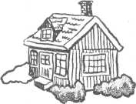
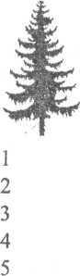
бурундук
баран
кошка
I
2 34

5 44 5
рысь
соболь
корова
лошадь
волк
курица

Задание: распредели всех животных по их «домам».

Урок № 8. Живое рядом с нами.( с. 65 № 42)

КРОССВОРД Растения.

1
2
3
4
⁵I
6
7
8
Задание: если правильно отгадаешь загадки и впишешь отгадки, то сможешь прочитать в столбике слово - название кроссворда.
- Стоят в поле сестрички: платья белены, шапочки зелены.
- Шел я лугом по тропинке, видел солнышко в травинке.
- Как зовут меня - скажи, часто прячусь я во ржи, скромный полевой цветок, синеглазый
- Отгадайте, снег ли это сыплет с веток среди лета?
- Первый вылез из землицы на проталинке.
Он мороза не боится, хоть и маленький,
- Бусы красные висят, из кустов на нас глядят,
Очень любят бусы эти дети, птицы и медведи.
- Вырастает, где придется, и кусается, и жжется.
- Стоит в траве Аленка в красной рубашонке, Кто мимо идет, всякий поклонится.

Урок № 9. Красная книга. ( с. 105 № 73)

Лабиринт «Красная книга»
Задание: постарайся пройти по лабиринту.
Подсказка: начни путь с окрашенного квадратика.

р | я | К | И | С | Ю | Щ | Д | Ы | И | Е | И | С | У | в | в | И
к | А | А | Н | А | Ч | А | И | И | Р | К | В | ы | ч | н | ш | Д
с | Н | И | Г | Е | 3 | Е | В | Е | Д | И | Д | Е | 3 | и | Е | ы

Урок № 11. Будь природе другом.с 107, № 81)

Лабиринт «В еловом лесу»
Задание: вместо шишек на елочках развешаны буквы.
Постарайся, шагая по веточкам елок, прочитать фразу. Как ты ее понимаешь?

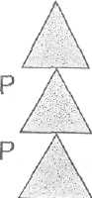
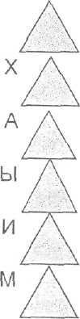
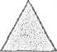
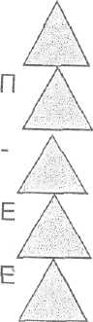
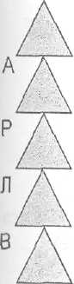
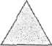
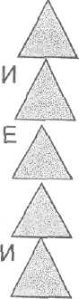
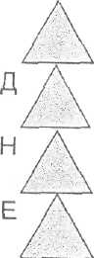
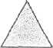
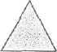
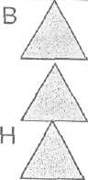
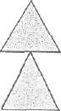

Урок № 12. Город и село. Наш дом. ( тетрадь по краеведенью)

Любовь к Отчизне окрыляет сердце
1. Отгадай, как называется наш предмет.

К | р |  |  | в |  | Д |  | н
Тебе помогут слова КРАЙ и ВЕДАТЬ. Как ты думаешь, что они обозначают?
2. Угадай, как назывался наш край в древности.
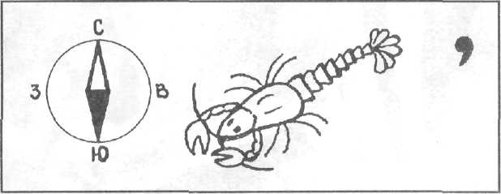
3. У русского народа есть такие пословицы:
Глупа та птица, которой своё гнездо не мило. Своя земля и в горсти мила. Каждому свой край сладок.
А какие пословицы и поговорки о родном крае знаешь ты?

Урок: Какой бывает транспорт?( с. 162 № 88, И. Г. Сухин)

Кроссворд: Транспорт.
Задание: Впиши слова и отгадай получившееся слово.

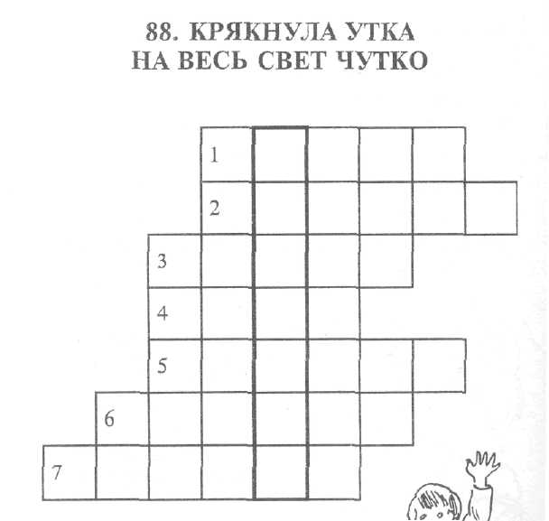

По горизонтали:
- Лист острый, узкий.
Тянется высоко,
Растёт в болоте.
- У пяти братьев одна работа.
- Весь мир кормлю, а сама не ем.
- Крякнула утка на весь свет чутко.
- По морю голубому гуси белые плывут.
- Зелена, а не луг,
Бела, а не снег,
Кудрява, а не голова.
- Ручка есть, а не грабли,
Землю роет, а не плуг.

Кроссворд: Транспорт.

НА ЧЁМ ЛЮДИ ЕЗДЯТ( Превращение слов. с.15 № 15)
Впиши названия 12 средств транспорта в клеточки кроссворда. Если всё подобрано правильно, ты прочитаешь зашифрованные слова.
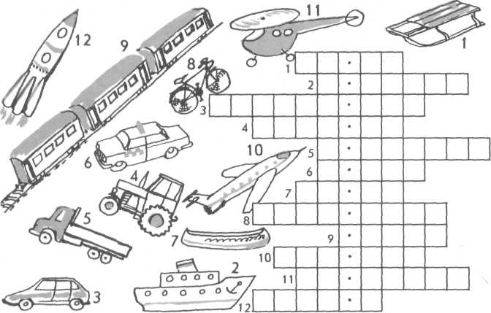

Урок: В школе

Кроссворд. ОЧЕНЬ ЯРКИЕ, КАК В СКАЗКЕ
(в школе)

Задание: Вставь слова прочитай получившееся слово.

1
2
3
4
5
6

По горизонтали:
- Я шар земной беру в автобус.
Он небольшой, ведь это ...
- Если её поставят в дневник,
Понуро из школы пойдёт ученик.
- Если её поставят в дневник,
Стрелой полетит домой ученик.
- Как хорошо стираю я!
Но не давайте мне белья!
- Очень яркие, как в сказке,
На моей палитре ...
- Я с красками дружу,
На лист их наношу.
В выделенных клетках по вертикали:
Когда учитель рассказывает, Ею он показывает.

Урок Водоемы. ( В союзе с природой. С.275 )

Кроссворды: Реки, озера, океаны.
Задание. Вставь в клетки слова.

Кроссворд «РЕКИ»
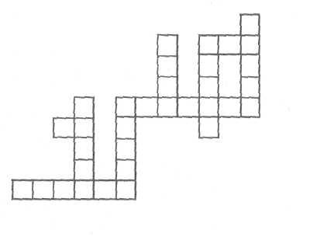
Висла,
Печора,
Дон,
Урал,
Днепр,
Дунай,
Волга,
По,
Конго.

Кроссворд «ОЗЕРА»

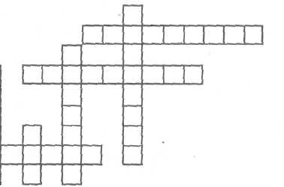
Ван,

Балатон,
Байкал,
Чудское,
Онежское,
Ладожское,
Женевское

Кроссворд «ОКЕАНЫ, МОРЯ»
Тихий,
Атлантический,
Охотское,
Японское,
Средиземное,
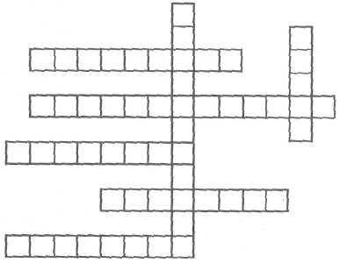
Баренцево,
Азовское.

Урок: Путешествие по родной стране.(с. 26 №4)
Кроссворд:ХАНТЫ-МАНСИИСКИИ АВТОНОМНЫЙ ОКРУГ
Задание:Вспомните и впишите по горизонтали названия населенных пунктов Ханты-Мансийского автономного округа.

- Город, расположенный на железнодорожной магистрали Тюмень—Сургут.
- Нефтяной город, расположенный на реке Юган.
- Город расположен на железнодорожной магистрали Ивдель—Приобье.
- Крупнейший в России центрэлектроэнергии.
- Город Сургутского района.
- Город в Нижневартовском районе, центр нефтегазодобывающей и лесозаготовительной промышленности.
- Город расположен в пойме реки Аган.
- Город в Сургутском районе.
- Центр самого молодого в нашем крае района.
- Вблизи города находится Самотлорское месторождение нефти.11
- Бывший поселок лесозаготовителей.
- Ханты называют место, где расположен город,«Беличьи угодья».
- .Город расположен в бассейне рек Вать-Еган и Аган.
1| |  |  |  |  | — |  |  | X
2 |  |  |  |  |  |  |  | А
3 |  |  |  |  |  |  |  | Н
4 |  |  |  |  |  |  |  | т
 | 5 |  |  |  |  |  |  | ы
 |  | 6J |  |  |  |  |  | —
 |  |  |  |  |  |  |  | м
7 |  |  |  |  |  |  |  | А
8 |  |  |  |  |  |  |  | Н
9 |  |  |  |  |  |  |  | С
10 |  |  |  |  |  |  |  | и
11 |  |  |  |  |  |  |  | и
12 |  |  |  |  |  |  |  | с
 |  |  |  | 13 |  |  |  | к

Урок Компас.

Калейдоскоп: КОМПАС
Задание:Ты умеешь работать с компасом? Ты знаешь, как правильно обозначать страны света? Сокращения их названий является и ключом к расшифровке загадочной надписи.
Подсказка: ССВ — северо-северо-восток.

сев | юз | ю | ююз | в | ююз | ююз | ю | з | ев |
ЮЮЗ || ЮВВ | ЮЮВ || С | СЗ | СВВ | СЗЗ | ЮВ | ССЗ || ЮЗЗ || Ю | С | СЗ | СЗЗ | СЗ | ССЗ || ССЗ | СВ | С | СЗ.

Ответ( Путешествие по разным странам)
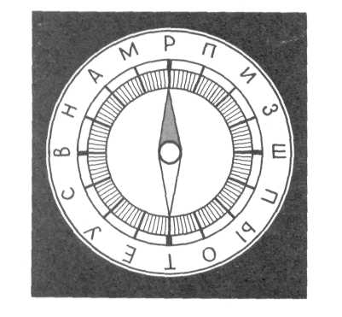

Урок: Путешествие по планете.( Превращение слов)
Калейдоскоп: Восемь направлений.
Задание: Мы даём алфавитный список разных городов мира. Попробуй их найти и перечеркнуть в нашей головоломке. Ты можешь читать во всех направлениях:
Буквы могут даже пересекаться. Те буквы, которые остались, не вошли в названия городов, образуют зашифрованное выражение.
Баку, Берлин, Братислава, Брест, Брно, Гавана, Дрезден, Загреб, Киев, Лондон, Львов, Мадрид, Минск, Москва, Неаполь, Одесса, Омск, Осло, Острава, Прага, Рига, Рим, София, Сочи, Таллинн, Токио, Ханой, Ялта.
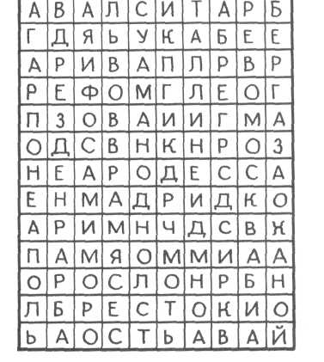

Урок. Страны мира.
Кроссворд Столицы Европейских государств.
Задание. Впишите названия столиц государств Европы, используя изображенные буквы.
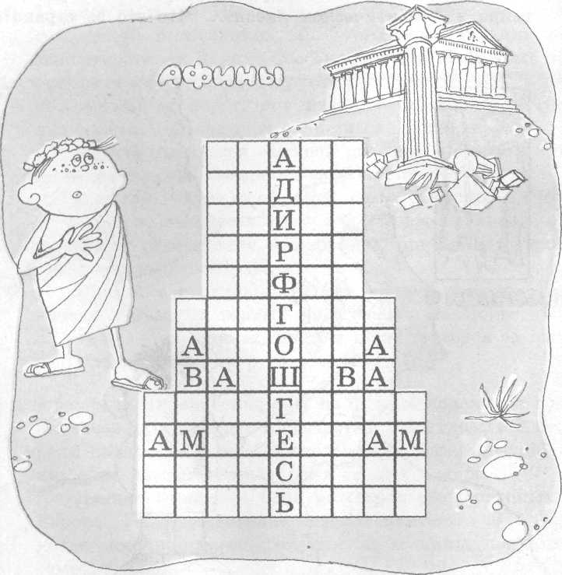

Ответы. Прага. Вадуц. Афины. Париж. София. Белград. Андорра. Варшава. Стокгольм. Амстердам. Хельсинки. Рейкьявик.

Урок. Строение тела человека.
Кроссворд. Человек

1
2
3
4
5
6
7
8
9

По горизонтали:
- Лежит в яме, не сохнет, не вянет.
- Две сестры идут по одной дороге.
- Вот так грабли: гору свернули.
6, 4. За белыми берёзами бездонная яма.
5. Тебе дано, а люди пользуются.
7, Не часы, а тикает.
8, 9. На одной горе много травы,
Да скот эту траву не ест.
В выделенных клетках по вертикали: Гибкий лес на плечи залез.

Урок. Явление природы.
Кроссворд. природные явления

По горизонтали:
1. У наших у ворот
Рассыпался горох,
Ни лопатой не сгрести, Ни метлой не смести.
2. Без него плачемся,
Л как появится,
От него прячемся.
3. Ног нет, а идёт,
Глаз нет, а плачет.
4. Зимой скрываюсь,
Весной появляюсь,
Летом веселюсь,
Осенью спать ложусь.
5. Громко стучит,
Звонко кричит,
А что говорит, никому не понять И мудрецам не узнать.
В выделенных клетках по вертикали:
Гуляет в поле, да не конь, Летает на воле, да не птица.

1
2
3
4
5

Урок. Звездное небо.
Кроссворд. Небесные светила и природные явления

1
2
3
4
5
6
7
8
9

По горизонтали:
- Крякнул гусь на всю Русь.
- Идет Яшка-белая рубашка.
- Выше леса, тоньше колоса.
- Белая кошка лезет в окошко
5. 6. Один пастух тысячи овец пас
- Серое сукно тянется в окно.
- Один костёр весь мир согрев
- Белая простыня всю землю обе
В выделенных клетках по вертикали.
Из какого ковша не пьют, не А только глядят?

Урок. Твой адрес в мире.
Кроссворд. Символика России.
По горизонтали:
3. Имя героя, изображенного на гербе России и города Москвы.
7. как называют воина который сражается на коне..
9. Столица нашей Родины
10. Главный символ (эмблема) любого государства, города.
11. Какого цвета щит на гербе России.
По вертикали:
1. Золотой шар с крестом наверху.
2. Птица, изображенная на российском гербе.
4. Как иначе называется флаг?
5. Какой цвет имеет средняя полоса на флаге России?
6. Жезл — символ власти — это ...
8. Сколько голов у орла на гербе России?
10. Торжественная песня - символ государства.
 |  |  |  |  |  | 1 |  | 2
 |  |  |  |  | 3
 | 4
 |  |  |  |  |  |  |  |  |  |  |  | 5
 |  |  |  | 6 |  | 7
 | 9
 |  | 10
11

Ответы:
По горизонтали: 3. Георгий. 7. Всадник. 9. Москва. 10. Герб. 11. Красного.
По вертикали: 1. Держава. 2. Орел. 4. Знамя. 5. Синий. 6. Скипетр. 8. Две. 10, Гимн.

Урок. Как измеряют температуру?
Кроссворд «Как измеряют температуру»
По горизонтали:
2. Стеклянная ..., наполненная жидкостью. 3. Человек заболел. Он говорит: «У меня жар». Это значит — поднялась ... 6. Граница между теплом и холодом, на термометре цифра ... 8. Температуру тела человека измеряет ... термометр. 9. Деление на пластинке обозначает ...
По вертикали:
- Пластинка с делениями. 2. Прибор для измерения температуры воды, воздуха, температуры тела человека. 4. Число градусов тепла записывается со знаком ... 5. Число градусон холода записывается со знаком ..- 7. Отсчет градусов мороза ведут от нуля ...

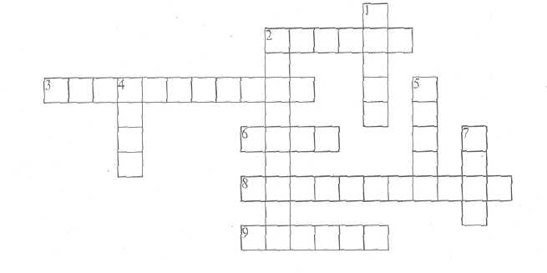

Ответы:
По горизонтали: 2. Трубка. 3. Температура. 6. Ноль. 8. Медицинский. 9. Градус.
По вертикали: 1. Шкала. 2. Термометр. 4. Плюс. 5. Минус. 7. Вниз.

Урок. В гости к осени.
Кроссворд. Какого цвета осень?
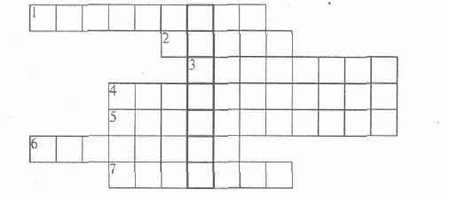
1. На улицах холодает. 2. Это кто такой садовник?
Ледок лужи прикрывает. Полил вишню и крыжовник,
Иней покрывает землю и траву — Полил сливу и цветы,
Это легкий морозец Вымыл травы и кусты.
Пришел ко двору. А как сумерки настали
Как народ Нам по радио сказали,
Такое явление называет? Что и завтра он придет
3. Это что за чудеса? И польет наш огород.
Не развертись небеса —
Дождь идет такой прекрасный.
Он лилово-желто-красный!
Это осени явление,
Ты подумай и скажи.
- Понижение температуры осенью.
- Эта особа летом покрыта зеленой хвоей, а осенью меняет наряд на желтый
и постепенно сбрасывает его.

- В конце осени реки, озера, пруды покрываются льдом. Это явление назы
вается ...
- Название второго месяца осени.

Ответы:
По горизонтали: 1. заморозки. 2. дождь. 3. листопад. 4. Похолодание.
5.лиственница. 6. ледостав. 7. октябрь.

Урок. Дикорастущие и культурные растения.
Кроссворд «Культурные растения»

По горизонтали:
1. Такие растения, как крыжовник, смородина, малина — называют ...
3. Растения, у которых человек употребляет в пищу плоды, называют ..
4. Растения, из которых получают волокна, называют ... . Это лен, хлопок.
5. Растения, которые человек выращивает на полях, а в пишу употребляет семена (зерна), называют ...
7. Яблоня, груша, слива — фруктово-ягодные ...
8. Помидор, огурец -растения...
По вертикали:
1. Растения, которые человек выращивает на клумбах, цветниках, называют .
2. Растения, которые выращивает человек, называют ...
6. Лук, чеснок, капуста, картофель и др. — это растения ....
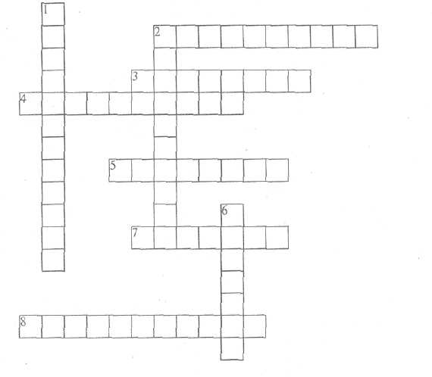

Ответы:
По горизонтали: 2. Кустарники. 3. Плодовые. 4, Прядильные. 5. Зерновые. 7. Деревья. 8. Травянистые.
По вертикали: 1. Декоративные. 2. Культурные. 6. Овощные.
Урок. Комнатные растения.

Кроссворд. Комнатные растения.

- «Зеленый паучок» — растение с длинными свешивающимися усами, на
которых вырастают растеньица-детки.
- Растение, которое имеет прозвище «Ванька-мокрый».
- Растение со свисающими веточками.
- Растение, которое похоже на зеленого ежика.
- Растение с толстыми мясистыми листьями, обладающее лекарственны
ми свойствами, применяется для полоскания горла.
- Очень распространенное комнатное растение с цветами розового, красного цвета, которые собраны в зонтик. Хорошо очищает воз
дух.

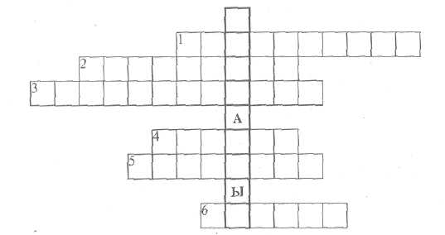

Ответы:
1. Хлорофитум. 2. Бальзамин. 3. Традесканция. 4. Кактус. 5. Каланхоэ. Герань.
Ключевое слово: КОМНАТНЫЕ.

Урок. Про кошек и собак.

Кроссворд. Домашние животные.

- Среди двора стоит копна:
Спереди вилы, сзади метла.
- Четыре ноги,
Пятый хвост,
Шестая грива,
3.С бородой, а не старик,
С рогами, а не бык,
Доится, а не корова.
Лыко дерет, лаптей не плетет,
4.Ноги тонки, бока звонки,
А хвост - закорючкой.

 |  |  |  | 4
 |  | 2
 | 1
К |  |  | 3

(Ответы: 1. Корова. 2. Лошадь. 3. Коза. 4, Собака.)
- Какое слово получилось в выделенной строчке? (Кошка.)
Урок. Что такое экономика?
Кроссворд. Экономика.

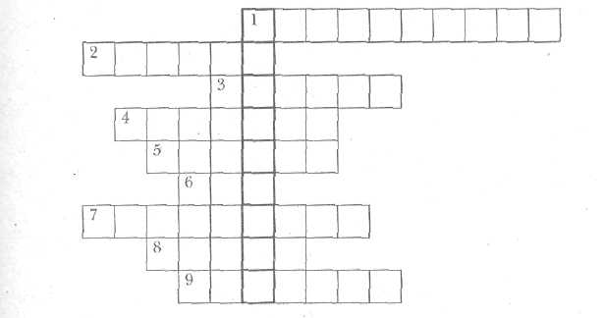

1. У песочных ям,
У горы крутой
Стоит великан
С железной рукой.

6. Стоит бычище, Проклеваны бочища.
2. Я пыхчу, пыхчу, пыхчу. 7. Этот конь не ест овса,
Больше греться не хочу. Вместо ног - два колеса.
Крышка громко зазвенела: Сядь верхом и мчись на нем,
«Пейте чай, вода вскипела!* Только лучше правь рулем.
3-Я - вместе брюки и пиджак. 8. В снежном поле по дороге
А называют меня как? Мчится конь мой одноногий
И на много-много лет
4. Их валяли да валяли,
' Оставляет синий цвет.
Чтобы мы их надевали.
9. Спозаранку за окошком
5..Нам его дала корова,
Стук, и звон, и кутерьма.
Надо пить, чтоб быть здоровым. По прямым стальным дорожкам
Ходят красные дома.
(Ответы: 1. Экскаватор. 2. Чайник. 3. Костюм. 4. Валенки. 5. Молоко. 6. Дом. 7. Велосипед. 8. Ручка. 9. Трамвай.)

Урок. Все профессии важны.
Кроссворд. Профессии.

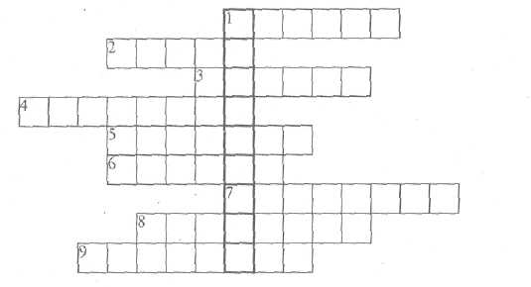

- В белоснежном колпаке, Перепачканный в муке,
Булки сдобные печет И ребятам раздает. Продавец или аптекарь?
Нет, конечно, это ...
- Вот на краешке с опаской Он железо красит краской.
У него в руках ведро, Сам расписан он пестро.
- Кто в дни болезней Всех полезней,
И лечит нас От всех болезней?
4.Наведет стеклянный глаз, Щелкнет раз ~ И помнит вас.
5.Он учит детишек Читать и писать,
Природу любить, Стариков уважать.
- В прошлый раз был педагогом, Послезавтра — машинист.
Должен знать он очень много, Потому что он ...
- В горячем цехе
В доменной печи Он варит сталь, А это ведь не щи!
8. Встаем мы очень рано, Ведь наша забота —
Всех отвозить По утрам на работу.
9. И спросила Ната тихо: «Разве плохо быть... Кто штаны ребятам шьет? Ну, конечно, не пилот».

Ответы:
1. Пекарь. 2. Маляр. 3. Доктор. 4. Фотограф. 5. Учитель. 6. Артист. 7. Сталевар. . Водитель. 9. Портниха. Ключевое слово: Профессии.

Урок. Формы земной поверхности

Кроссворд «Формы земной поверхности*
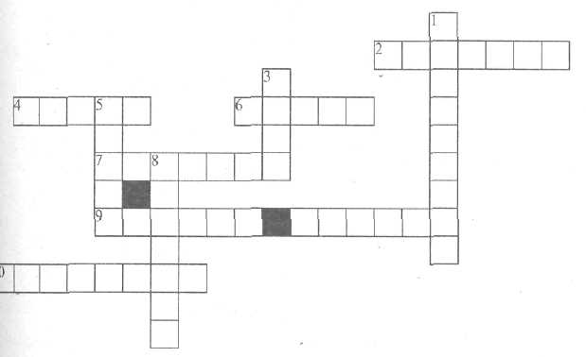

По горизонтали:
2. Равнины, которые имеют ровную поверхность, это ... равнины. 4. У горы, у холма он бывает крутой или пологий. 6. Возвышенности на равнинах называются ... 7. Ровные или почти ровные участки земной поверхности. 9. Горы, расположенные рядами, называют ... 10. Место, где начинается холм или гора, называют подошвой или ...
По вертикали:
1. Равнины, имеющие на поверхности возвышенности (холмы).
3. Эти чудо-великаны
Носят каменные кафтаны.
Белые шапки на макушках,
До облаков достают верхушкой.
5. Углубления на земной поверхности с крутыми, осыпающимися склонами.
8. Самая высокая часть холма или горы.
Ответы:
По горизонтали: 2. Плоские. 4. Склон. 6. Холмы. 7. Равнины 9. Горные хребты. 10. Подножие.
По вертикали; 1. Холмистые. 3. Горы. 5. Овраг. 8.Вершина.

Урок. Путешествие по Москве.
Кроссворд «Путешествие по Москве»
По горизонтали:
4. Как называют воина, изображенного на гербе нашей столицы?
8. Саман главная, самая славная, самая красивая площадь Москвы.
10. Город, стоящий на берегах ...-реки, основанный более 850 лет назад, столица нашей Родины.
14. Храм, в восстановлении которого принимали участие миллионы россиян, внося пожертвования.
По вертикали:
1. Сердце Москвы,
2. Из кирпича какого цвета сложены стены Московского Кремля?
3. Там находится телевизионный центр.
5. Самая популярная улица города, на ней снимается передача «Скажи на СТС».
6. Как называются часы, по которым сверяет время вся страна?
7. Культурное учреждение, которое прославилось на весь мир своими оперными и балетными постановками.
10. Усыпальница В. И. Ленина, построенная из красного мрамора, находится на Красной площади.
11. Он находится на Цветном бульваре.
12. Князь Юрий Долгорукий - ... города.
13. Музей картин великих художников - Третьяковская ...
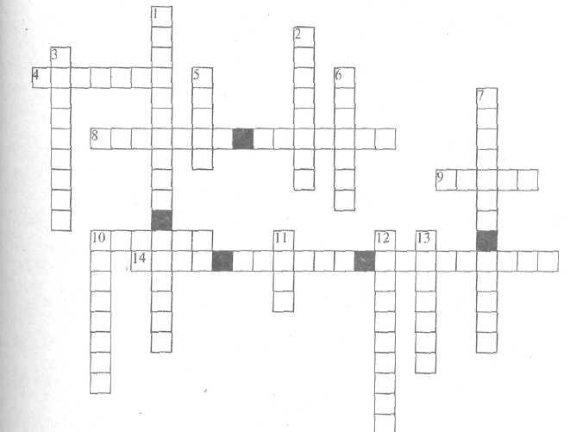

Ответы:
По горизонтали: 4. Всадник. 8. Красная площадь. 9. Башни. 10. Москва. 14. Храм Христа Спасителя.
По вертикали: I. Московский Кремль. 2. Красного. 3. Останкино. 5. Арбат. 6. Куранты. 7. Большой театр. 10. Мавзолей. II. Цирк. 12. Основатель. 13. Галерея.

Урок. Страны мира.
Кроссворд. Страны мира.
По горизонтали:
1. Знаменитые строения Египта.
5. Столица Франции.
7. Символ Парижа, находится на берегу реки Сены.
9. Столица Индии.
10. Токио — столица ...
11, Город, который построен на воде.
12. Самая большая страна на земном шаре.
По вертикали:
2. Столица нашего государства.
3. Гигантская фигура женщины с гордо поднятой головой и пылающим факелом в руке.
4. Очень древнее государство. В этой стране изобрели магнитный компас, фарфор, бумагу.
6, Сокращенное название государства, столица которого — город Вашингтон.
8. Столица Великобритании, расположенная на реке Темзе — город ...

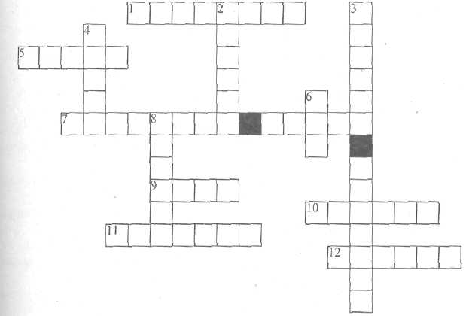

Ответы:
По горизонтали: I. Пирамиды. 5. Париж. 7. Эйфелева башня. 9.Дели. 10. Япония. 11. Венеция. 12. Россия.
По вертикали: 2. Москва. 3, Статуя Свободы. 4. Китай. 6. США. 8. Лондон.

Урок. В гости к зиме.
Кроссворд «Какого цвета зима?»

1
2
}
4
5

1. Большие кучи ииега, которые наметает метель (в ед. числе).
2, Покружилась звездочка В воздухе немножко,
Села и растаяла На моей ладошке.
3, Появившаяся во время оттепели вода и подтаявший снег замерзают на дорогах. Это явление называют...
4. Обильное выпадения снега называют ...

Ответы:
- сугроб. 2. секжинка.3. гололедица. 4. снегопад. 5. январь.
Ключевое слово. БЕЛАЯ.

Урок. В зимнем лесу.
Кроссворд. Зимний лес.
По горизонтали:
2. Обильное выпадение снега называют ...
4. Повышение температуры выше нуля градусов в холодное время года.
6. Пушистая снежная бахрома на деревьях и проводах.
8. Тройка-тройка прилетела, Скакуны в той тройке белы. А в санях сидит царица, Белокоса, белолица. Как махнула рукавом, Все покрылось серебром.
По вертикали:
1. Появившаяся во время оттепели вода и подтаявший снег замерзают. На дорогах образуется корка из льда. Это явление называется ...
3. Шуба бела — весь свет одела.
5. О чем эти пословицы: «Сам не бежит, а стоять не велит», «Без рук, без ног, а рисовать умеет», «Без рук, без топорища выстроил мостите», «Без рук рисует, без зубов кусает».
7. Снегопад при сильном ветре называется ...

 |  |  |  |  | 1
 | 2
 |  |  | 3
4
 |  |  |  |  |  |  |  |  |  | 5
 |  |  |  |  | 6 |  | 7
 |  | 8

Ответы:
По горизонтали: 2. Снегопад. 4. Оттепель. 6. Изморозь. 8. Зима. По вертикали: 1. Гололедица. 3. Снег. 5. Мороз. 7. Метель.

Урок. В гости к весне.
Кроссворд. Какого цвета Весна?

¹
2
3
4
5
6
7
1. Что за весенняя черная птица любит за плугом ходить и кормиться?
2.При повышении температуры воздуха до нуля градусов и выше снег становится рыхлым и начинает таять. Это явление называется...
3. Образовавшиеся во время оттепели
Сосульки начинают капать под лучами весеннего солнца. Это явление называется...
4. Текущие по склонам небольшие потоки воды
5. У какого дерева весной хорошо заметно сокодвижение? (Подсказка: стоит в белой одежке, свесив сережки.)
6. Весной теплый ветер слизывает снег с асфальта и земли. Эти темные пятна называются ...
7. Весной на ветках деревьев и кустарниках распускаются молодые зеленые...

Ответы: I. Грач. 2. Оттепель. 3. Капель. 4. Ручейки. 5. Береза. 6. Проталины.
7…Листья.
Ключевое слово: ГОЛУБАЯ.

Урок. Впереди лето.

Кроссворд «Какого цвета лето?»
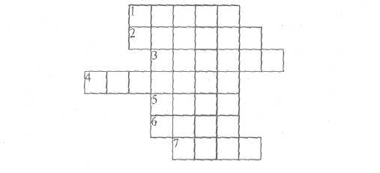
- Нашумела, нагремела,
Все промыла и ушла.
И сады и огороды
Всей округи полила.
- Всю малину исхлестал,
Всю черемуху!
Наклонил он ветки груш.
Нужен саду свежий душ,
Но зачем так сильно лить,
Набок яблоню клонить?
- Этот электрический разряд
Во время грозы
Не каждый видеть рад!
- Колосится в поле рожь.
Там во ржи цветок найдешь.
Ярко-синий и пушистый,
Только жаль, что не душистый.
- Теплый длинный-длинный день,
В полдень - крохотная тень,
Зацветает в поле колос,
Подает кузнечик голос,
Дозревает земляника.
Что за месяц, подскажи-ка?
6.Его никто не видит,
Но всякий его слышит,
Он следует за блеском
Со страшным грозным треском.
7.Оно за весною к нам в гости идет,
С собою приносит немало забот.
Горячие долгие дарит деньки,
Чтоб зрели скорей на полях колоски. Велит нам обильный собрать урожай, Румяный, душистый испечь каравай.
Ответы:
1. Гроза. 2. Ливень. 3. Молния. 4. Василек. 5. Июнь. 6. Гром. 7. Лето.
Ключевое слово: ЗЕЛЕНОЕ.

